第八章 流动资产
第01讲 应收款项的核算
目 录
1.应收款项的核算
2.以公允价值计量且其变动计入当期损益的金融资产的核算
3.外币交易的核算
4.存货的内容及初始计量
5.原材料的核算
6.其他存货的核算
7.存货的期末计量
8.存货清查的核算

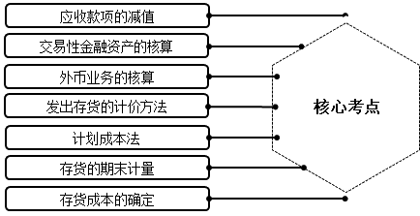
壹 应收款项的核算
一、应收票据的核算
应收票据——企业以摊余成本计量的，因销售商品、提供劳务等而收到的商业汇票。根据承兑人不同，分为商业承兑汇票和银行承兑汇票；按其是否计息可分为不带息商业汇票和带息商业汇票。
1.收到票据的账务处理
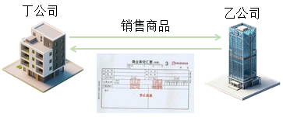
借：应收票据
贷：主营业务收入
应交税费——应交增值税（销项税额）
2.票据背书转让的账务处理
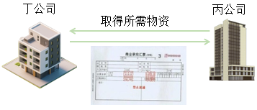
【例题】2024年10月20日，丁公司为取得生产经营所需的B种材料（不含税价款为100万元），将票面金额为113万元的应收票据背书转让给丙公司。丁公司应编制的会计分录如下：
借：原材料 100
应交税费——应交增值税（进项税额） 13
贷：应收票据 113
【提示】如有差额，借记或贷记“银行存款”等科目。
3.票据贴现的账务处理
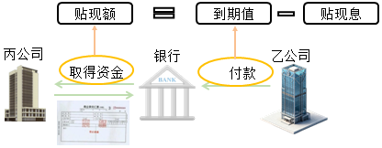
（1）票据贴现额的计算。
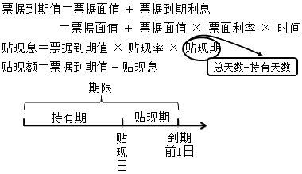
【2023·单选题】甲公司2023年4月1日向乙公司销售一批商品。销售货款为118 650元，乙公司于4月15日开出一张出票日为当天的面值为118 650元，票面年利率为4%，期限为60天的商业承兑汇票，甲公司5月5日持该票据向银行贴现，贴现率为8%，若该项贴现业务符合金融资产终止确认条件，全年按360天计算，则甲公司取得的贴现额是（ ）元。
A.117 595.33
B.118 379.3
C.118 910.15
D.118 650
『正确答案』B
『答案解析』贴现期＝60-（16＋4）＝40（天）；该票据的票据到期值＝118 650＋118 650×4%×60/360＝119 441（元）；该票据的贴现息＝票据到期值×贴现率×贴现期＝119 441×8%×40/360＝1 061.7（元）；该票据的贴现额＝票据到期值-贴现息＝119 441-1061.7＝118 379.3（元）。
【2021·单选题】甲公司2021年2月20日向乙公司销售一批商品，含税货款为60 000元，乙公司开来一张出票日为2月22日，面值为60 000元、票面利率为6％、期限为60天的商业承兑汇票。次月18日甲公司因急需资金，持该票据到银行贴现，贴现率为10％。一年按360天计算，则甲公司获得的贴现额是（ ）元。
A.60 000
B.59 994
C.60 600
D.54 540
『正确答案』B
『答案解析』2月22日至2月28日是7天，3月1日至3月18日是18天。持有天数＝7＋17＝24（天），贴现期＝60－24＝36（天）。该票据的到期值＝60 000×（1＋6％×60/360）＝60 600（元），贴现息＝60 600×10％×36/360＝606（元），因此贴现额＝60 600－606＝59 994（元）。
（2）票据贴现的账务处理。
①符合终止确认条件的：
借：银行存款
财务费用（贴现息）
贷：应收票据
②不符合终止确认条件的：
借：银行存款
财务费用（贴现息）
贷：短期借款
a.到期承兑人支付票据款：
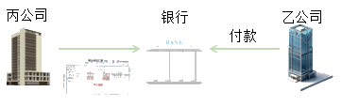
借：短期借款
贷：应收票据
b.到期承兑人未付款，贴现企业付款：
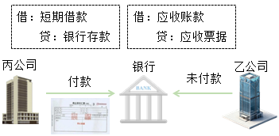
c.到期承兑人未付款，贴现企业也未付款：
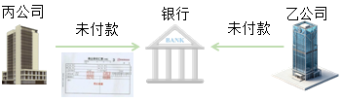
借：应收账款
贷：应收票据
（3）票据到期的账务处理。
①收到票款：
借：银行存款
贷：应收票据
②未收到票款：
借：应收账款
贷：应收票据
二、应收账款的核算
1.应收账款的范围
应收账款——企业以摊余成本计量的，因销售商品、产品，提供劳务等经营活动应收取的款项。
【提示1】凡不是因销售商品或提供劳务等经营活动而发生的应收款项，不应列入应收账款。
【提示2】如因销售商品、产品，提供劳务等，合同或协议价款的收取采用递延方式、实质上具有融资性质的，属于长期应收款。
2.应收账款的计价
应收账款的入账价值＝价款＋增值税＋代垫运杂费等
3.应收账款的账务处理
（1）发生应收账款。
借：应收账款
贷：主营业务收入
应交税费——应交增值税（销项税额）
银行存款（代垫运杂费等）
（2）收回应收账款。
借：银行存款等
贷：应收账款
三、预付账款的核算
预付账款——企业按照购货合同规定预付给供应单位的款项。预付账款是采购业务形成的债权。
【例题】2025年10月6日，丁公司向乙公司采购一批材料，不含税价款为100万元。当日丁公司按照合同规定向乙公司预付不含税价款的60％，剩余款项验收货物后支付。丁公司和乙公司均为增值税一般纳税人，适用的增值税税率为13％。不考虑其他因素，丁公司应编制的会计分录如下：
（1）预付60％的价款时：
借：预付账款 60
贷：银行存款 60
（2）10月10日，丁公司收到材料并已验收入库，取得的增值税专用发票上注明的价款为100万元，增值税税额为13万元，以银行存款补付所欠款项53万元。丁公司应编制的会计分录如下：
借：原材料 100
应交税费——应交增值税（进项税额） 13
贷：预付账款 113
借：预付账款 53
贷：银行存款 53
【提示1】若预付金额＞应付金额，则应按差额收回多余款项：
借：银行存款
贷：预付账款
【提示2】预付账款不多的企业，可以不单独设置“预付账款”科目，而将预付账款业务在“应付账款”科目核算。
四、其他应收款的核算
其他应收款——企业以摊余成本计量的，除应收票据、应收账款和预付账款等经营活动以外的其他各种应收及暂付款项。包括应收的赔款、罚款；应收的出租包装物租金；应向职工收取的各种垫付款项；备用金；存出保证金（如支付的押金）；其他各种应收、暂付款项。
【提示】不包括企业拨出用于投资、购买物资的各种款项。
【例题·多选题】（母题）下列各项中，应通过“其他应收款”科目核算的有（ ）。
A.因提供劳务而收到的商业汇票
B.销售商品代垫的运输费用
C.出租包装物应收的租金
D.租入包装物支付的押金
E.向企业各职能部门拨付的备用金
F.应收的各种罚款
G.向职工收取的各种垫付款项
『正确答案』CDEFG
『答案解析』选项A，通过“应收票据”科目核算；选项B，通过“应收账款”科目核算。
第02讲 应收款项减值的核算
五、应收款项减值的核算
1.应收款项等金融资产发生减值的判断
应收账款等应收款项是企业拥有的金融资产。根据金融工具准则的规定，企业应当在资产负债表日对金融资产（以公允价值计量且其变动计入当期损益的金融资产除外）的账面价值进行检查，有下列客观证据表明金融资产发生减值的，应当计提减值准备：
（1）发行方或债务人发生重大财务困难；
（2）债务人违反合同条款，如偿付利息或本金违约或逾期等；
（3）债权人出于与债务人财务困难有关的经济或合同考虑，给予债务人在任何其他情况下都不会做出的让步；
（4）债务人很可能破产或进行其他财务重组；
（5）因发行方或债务人发生重大财务困难，导致该金融资产的活跃市场消失；
（6）以大幅折扣购买或源生一项金融资产，该折扣反映了发生信用损失的事实。
【2025·多选题】下列关于预付账款和其他应收款核算的表述中，正确的有（ ）。
A.企业预付用于投资的款项属于其他应收款的核算范围
B.预付账款不多的企业，可直接通过"应付账款"科目核算
C.其他应收款属于金融资产，相应减值应按照金融工具准则规定进行处理
D.其他应收款是企业按照摊余成本计量的其他各类应收款项
E.预付账款为企业按照合同规定预付的款项，包括为采购存货、固定资产等资产而预付的款项
『正确答案』BCDE
『答案解析』选项A，属于存出投资款，通过“其他货币资金”科目核算。
2.应收款项减值的确定
减值的金额＝金融资产的账面价值－预计未来现金流量现值（按应收款项发生时的初始折现率计算）
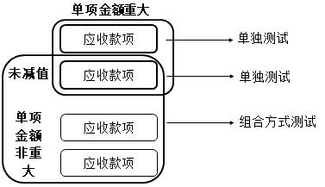
3.应收款项减值的账务处理
（1）计提或转回坏账准备。
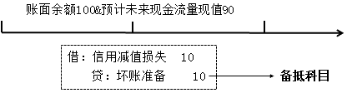
【提示】“坏账准备”科目的借方登记减少，贷方登记增加。
【例题】2024年12月31日（资产负债表日），企业应收账款余额为100万元，期末按应收账款余额的10％计提坏账准备。之前未计提过坏账准备。该企业应编制的会计分录如下：
借：信用减值损失 10
贷：坏账准备 10
计提坏账准备后：
应收账款账面价值＝应收账款账面余额－坏账准备余额＝100－10＝90（万元）
【例题】2024年12月31日（资产负债表日），企业应收账款余额为100万元，期末按应收账款余额的10％计提坏账准备，之前已计提坏账准备2万元。
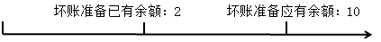
借：信用减值损失 8
贷：坏账准备 8
【例题】2024年12月31日（资产负债表日），企业应收账款余额为100万元，期末按应收账款余额的10％计提坏账准备，之前已计提坏账准备15万元。
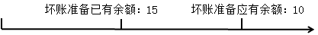
借：坏账准备 5
贷：信用减值损失 5
【提示】当期应计提的坏账准备＝坏账准备的应有余额－坏账准备的已有余额；若坏账准备的应有余额<坏账准备的已有余额，则应按差额转回坏账准备。
【2023·多选题】下列关于应收账款减值的会计处理，表述正确的有（ ）。
A.对于单项金额重大的应收款项，应单独进行减值测试
B.对于经单独测试后未发生减值的单项金额重大的应收款项，无需再分析判断是否发生减值
C.应收款项发生减值而计提的坏账准备金额，记入“资产减值损失”科目
D.对于单项金额非重大的应收款项，应采用组合方式进行减值测试分析判断是否发生减值
E.单项金额重大的应收款项减值测试时，应采用即期折现率计算未来现金流量现值
『正确答案』AD
『答案解析』选项B，应采用组合方式进行减值测试，分析判断是否发生减值；选项C，应记入“信用减值损失”科目；选项E，应采用应收账款发生时的初始折现率计算未来现金流量的现值。
（2）发生坏账。
借：坏账准备
信用减值损失（核销金额大于已计提损失准备的差额）
贷：应收账款等
【例题】2024年6月，甲公司已计提坏账准备8万元，当月对丙公司的应收账款实际发生坏账损失5万元。甲公司应编制的会计分录如下：
借：坏账准备 5
贷：应收账款 5
（3）收回坏账。
借：应收账款等
贷：坏账准备
借：坏账准备
贷：信用减值损失
借：银行存款
贷：应收账款等
【例题】2024年8月10日，甲公司收回之前已作坏账转销的应收账款5万元，款项已存入银行。甲公司应编制的会计分录如下：
借：应收账款 5
贷：坏账准备 5
借：坏账准备 5
贷：信用减值损失 5
借：银行存款 5
贷：应收账款 5
【例题·多选题】下列会计处理中应记入“坏账准备”账户借方的有（ ）。
A.转销多计提的坏账准备
B.期末首次对发生减值的应收款项计提坏账准备
C.实际发生坏账
D.期末应收款项应计提的坏账准备金额大于计提前“坏账准备”账户贷方余额
E.期末应收款项应计提的坏账准备金额小于计提前“坏账准备”账户贷方余额
『正确答案』ACE
『答案解析』选项A，借记“坏账准备”科目，贷记“信用减值损失”科目；选项B和D，借记“信用减值损失”科目，贷记“坏账准备”科目；选项C，借记“坏账准备”科目，贷记“信用减值损失”科目；选项E，借记“坏账准备”科目，贷记“信用减值损失”科目。
【2015·单选题】甲公司2014年5月10日因销售产品应收乙公司账款1 000万元，该应收账款的未来现金流量现值在2014年6月30日、2014年12月31日、2015年6月30日、2015年12月31日分别为900万元、920万元、880万元、890万元。不考虑其他因素，则2015年度甲公司因计提该应收账款坏账准备而计入信用减值损失的金额为（ ）万元。
A.30
B.10
C.40
D.－10
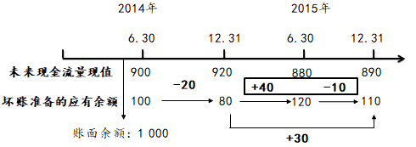
『正确答案』A
『答案解析』2015年计入信用减值损失的金额＝（1 000－890）－（1 000－920）＝30（万元）。
【2019·单选题】（改编）甲公司采用备抵法核算应收账款的坏账准备，按应收款项余额的5％计提坏账准备。2019年度发生坏账56万元，收回上一年已核销的坏账20万元。2019年末应收款项余额比2018年末增加1 200万元，则甲公司2019年年末应计提坏账准备金额为（ ）万元。
A.24
B.116
C.60
D.136
『正确答案』B
『答案解析』本期应计提的坏账准备＝1 200×5％＋56＝116（万元）。
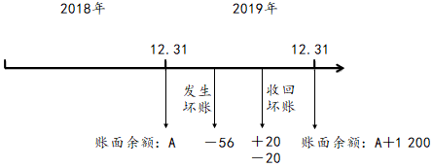
【2024·单选题】甲公司2023年6月20日向乙公司销售一批商品，收到乙公司开具的出票日为6月20日、票面年利率为8％、期限为3个月、面值为1 000万元的带息商业承兑汇票。因急需资金，8月20日甲公司持该票据到银行贴现，年贴现率为12％。该票据到期时，乙公司无力支付票据款，甲公司将该应收票据转为应收账款。12月31日，该笔应收账款的未来现金流量现值为985万元。不考虑其他因素，则上述业务对甲公司当年利润的影响金额为（ ）万元。
A.－10.2
B.－25.2
C.－27.2
D.－22.5
『正确答案』B
『答案解析』甲公司计提应收票据利息确认财务收益的金额＝1 000×8％×3/12＝20（万元）；到期值＝1 000＋20＝ 1 020（万元）；贴现息＝1 020×12％×1/12＝10.2（万元）；期末减值额＝1 020－985＝35（万元）。因此上述业务对甲公司当年利润总额的影响金额＝20－10.2－35＝－25.2（万元）。
借：银行存款（1 020－10.2）1 009.8
财务费用 10.2
贷：短期借款 1 020
借：应收票据 20
贷：财务费用 20
借：应收账款 1 020
贷：应收票据 1 020
借：信用减值损失 35
贷：坏账准备 35
第03讲 交易性金融资产的核算
贰 以公允价值计量且其变动计入当期损益的金融资产的核算
一、金融资产的分类
企业应当根据其管理金融资产的业务模式和金融资产的合同现金流量特征，将金融资产划分为以下三类：
（1）以摊余成本计量的金融资产。
（2）以公允价值计量且其变动计入其他综合收益的金融资产。
（3）以公允价值计量且其变动计入当期损益的金融资产。
【2018·多选题】企业根据其管理金融资产的业务模式和金融资产的合同现金流量的特征，可将金融资产划分为（ ）。
A.以可变现净值计量的金融资产
B.以重置成本计量的金融资产
C.以摊余成本计量的金融资产
D.以公允价值计量且其变动计入其他综合收益的金融资产
E.以公允价值计量且其变动计入当期损益的金融资产
『正确答案』CDE
二、以公允价值计量且其变动计入当期损益的金融资产
金融资产或金融负债满足下列条件之一的，表明该金融资产或承担该金融负债的目的是交易性的：
（1）取得相关金融资产或承担相关金融负债的目的，主要是为了近期出售或回购；
（2）相关金融资产或金融负债在初始确认时属于集中管理的可辨认金融工具组合的一部分，且有客观证据表明近期实际存在短期获利模式；
（3）相关金融资产或金融负债属于衍生工具。但符合财务担保合同定义的衍生工具以及被指定为有效套期工具的衍生工具除外。
三、以公允价值计量且其变动计入当期损益的金融资产的核算
1.科目设置
交易性金融资产——成本
——公允价值变动
——应计利息
2.交易性金融资产的取得
【例题1】2024年5月1日，丁公司（为增值税一般纳税人）以银行存款购入B上市公司股票200万股，并将其划分为交易性金融资产。购买日该股票投资的公允价值为500万元。不考虑其他因素，丁公司应编制的会计分录如下：
借：交易性金融资产——成本 500
贷：银行存款 500
【例题2】2024年5月1日，丁公司以银行存款购入B上市公司股票200万股，并将其划分为交易性金融资产。购买日该股票投资的公允价值为500万元，另支付相关交易费用2万元。不考虑其他因素，丁公司应编制的会计分录如下：
借：交易性金融资产——成本 500
投资收益 2
贷：银行存款 502
【例题3】2024年5月1日，丁公司以银行存款从上海证券交易所购入B上市公司股票200万股，并将其划分为交易性金融资产，支付价款500万元（其中包含已宣告但尚未发放的现金股利30万元），另支付相关交易费用2万元。不考虑其他因素，丁公司应编制的会计分录如下：

借：交易性金融资产——成本（500－30）470
投资收益 2
应收股利 30
贷：银行存款 502
企业取得交易性金融资产时：
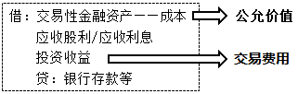
【例题】A企业2×23年3月5日以银行存款购入甲公司已宣告但尚未发放现金股利的股票100 000股，作为以公允价值计量且其变动计入当期损益的金融资产，每股成交价19.6元，其中，0.4元为已宣告但尚未发放的现金股利，股权登记日为2×23年3月10日。另支付相关税费等交易费用8 000元。A企业于2×23年4月10日收到甲公司发放的现金股利。
（1）3月5日购入股票时：
借：交易性金融资产——成本 1 920 000
投资收益 8 000
应收股利 40 000
贷：银行存款 1 968 000
（2）4月10日收到现金股利时：
借：银行存款 40 000
贷：应收股利 40 000
3.交易性金融资产持有期间取得的现金股利或利息
（1）被投资单位宣告发放现金股利或确认利息。
借：应收股利/交易性金融资产——应计利息
贷：投资收益
（2）收到现金股利或债券利息。
借：银行存款
贷：应收股利/交易性金融资产——应计利息
4.交易性金融资产的期末计量
【举例1】
借：交易性金融资产——成本 100
贷：银行存款 100
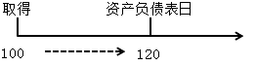
借：交易性金融资产——公允价值变动 20
贷：公允价值变动损益 20
【举例2】
借：交易性金融资产——成本 100
贷：银行存款 100
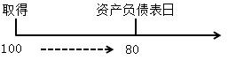
借：公允价值变动损益 20
贷：交易性金融资产——公允价值变动 20
资产负债表日，确认公允价值变动：
借：交易性金融资产——公允价值变动
贷：公允价值变动损益 【利得】
借：公允价值变动损益 【损失】
贷：交易性金融资产——公允价值变动
5.交易性金融资产的处置
借：银行存款
贷：交易性金融资产——成本
（或借方） ——公允价值变动
借或贷：投资收益
【总结】
相关计算
处置损益 | 价款－处置时的账面价值
取得至处置损益 | 持有期间确认的利息或股利收入＋公允价值变动收益（－损失）－取得时的交易费用＋处置损益
累计投资收益 | 处置损益－取得时的交易费用＋持有期间确认的利息或股利收入
得到－付出
【2025·单选题】甲公司2024年11月8日以每股20元购入乙公司80万股股票，另支付相关交易费用8万元，作为以公允价值计量且其变动计入当期损益的金融资产核算。 2024年12月31日乙公司股票收盘价为每股19.5元。 2025年2月14日，甲公司以每股21.5元将乙公司股票全部售出，发生交易费用9万元。则甲公司出售该项金融资产应确认投资收益是（ ）万元。
A.143
B.151
C.111
D.103
『正确答案』B
『答案解析』甲公司出售该项金融资产应确认投资收益＝（21.5×80－9）－19.5×80＝151（万元）。
11月8日：
借：交易性金融资产——成本 1 600
投资收益 8
贷：银行存款 1 608
12月31日：
借：公允价值变动损益 40
贷：交易性金融资产——公允价值变动 40
2月14日：
借：银行存款 1 711 （21.5×80－9）
交易性金融资产——公允价值变动 40
贷：交易性金融资产——成本 1 600
投资收益 151
【2021·单选题】甲公司2019年5月10日以每股25元的价格购入乙公司股票10万股，作为以公允价值计量且其变动计入当期损益的金融资产，另支付相关税费4 000元，2019年12月31日乙公司股票收盘价为30元/股。2020年4月8日收到乙公司2020年3月18日宣告发放的现金股利8万元，2020年8月28日，甲公司以每股32元价格全部出售乙公司股票并收讫款项，甲公司该交易性金融资产自购入至出售累计影响利润总额（ ）元。
A.776 000
B.276 000
C.280 000
D.696 000
『正确答案』A
『答案解析』该交易性金融资产自购入至出售累计影响利润总额＝32×10＋8－0.4－25×10 ＝77.6（万元）＝776 000（元）。
【2022·单选题】长江公司2021年1月5日以银行存款购入黄河公司股票100万股，每股成交价为21.2元，其中包含已宣告但尚未发放的现金股利为每股0.2元，另支付相关交易费用2万元，作为以公允价值计量且其变动计入当期损益的金融资产核算。2021年4月10日，长江公司收到黄河公司发放的现金股利。该批黄河公司股票2021年12月31日的公允价值为2 185万元。长江公司2022年5月31日将上述黄河公司股票全部出售，出售价为2 353万元。假设不考虑其他因素，长江公司上述投资活动累计应确认的投资收益为（ ）万元。
A.164
B.166
C.168
D.251
『正确答案』B
『答案解析』累计应确认的投资收益＝－2＋（2 353－2 185）＝166（万元）。
2021年1月5日：
借：交易性金融资产——成本 ［（21.2－0.2）×100］2 100
应收股利 20
投资收益 2
贷：银行存款 2 122
2021年4月10日：
借：银行存款 20
贷：应收股利 20
2021年12月31日：
借：交易性金融资产——公允价值变动 85
贷：公允价值变动损益 85
2022年5月31日：
借：银行存款 2 353
贷：交易性金融资产——成本 2 100
——公允价值变动 85
投资收益 168
第04讲 外币交易的核算
叁 外币交易的核算
一、外币交易的内容
外币交易——以外币计价或者结算的交易。包括：
（1）买入或卖出以外币计价的商品或劳务。
（2）借入或借出外币资金。
（3）其他以外币计价或者结算的交易。
二、外币交易的会计处理
1.外币交易的记账方法
我国企业一般应以人民币作为记账本位币，所以，在外币统账制下，当企业发生外币交易业务时，外币交易的金额均要换算为人民币金额后入账反映，同时要设立不同外币种类的二级辅助账户，反映外币资金和外币债权、债务的增减情况。
2.汇率
买入汇率——银行向客户买入外币时所采用的汇率，亦称“买入价”。
卖出汇率——银行向客户出售外币时所采用的汇率，亦称“卖出价”。
中间汇率——银行买入汇率与卖出汇率的简单算数平均数。
3.外币交易的账务处理
（1）外币交易核算的基本程序。
①外币交易发生日：
对于企业发生的外币交易，一般采用交易发生日的即期汇率（或近似汇率）将外币金额折算为记账本位币金额。
【提示】记账汇率的确定是重要的会计政策，企业一定选定，前后各期应保持一致，不得随意变动。
【例题】甲公司记账本位币为人民币，外币交易采用交易日的即期汇率折算。2024年4月10日，甲公司向国外丙公司出口商品一批，根据销售合同，货款共计1 000 000欧元，当日即期汇率为1欧元＝8.85人民币元。假定不考虑增值税等相关税费，货款尚未收到。
甲公司账务处理为：
借：应收账款（欧元户）8 850 000
贷：主营业务收入 8 850 000
【例题】甲公司的记账本位币为人民币，其外币交易采用交易日的即期汇率折算。2024年2月25日，甲公司为增资扩股与某外商签订投资合同，当日收到外商投入资本2 000 000美元，当日即期汇率为1美元＝6.82人民币元，其中，12 000 000人民币元作为注册资本的组成部分。假定投资合同约定的汇率为1美元＝6.89人民币元。
甲公司账务处理为：
借：银行存款（美元户） 13 640 000
贷：实收资本 12 000 000
资本公积——资本溢价 1 640 000
【提示】企业收到投资者以外币投入的资本，应当采用交易日即期汇率折算，不得采用合同约定汇率和即期汇率的近似汇率折算。
【2020·单选题】企业收到投资者以外币投入的资本时，应当采用的折算汇率是（ ）。
A.交易日的即期汇率
B.即期汇率的近似汇率
C.合同约定汇率
D.月初和月末即期汇率的平均值
『正确答案』A
②资产负债表日——外币货币性项目：
货币性项目——企业持有的货币资金和将以固定或可确定的金额收取的资产或者偿付的负债。包括库存现金、银行存款、应收账款、其他应收款、长期应收款、应付账款、其他应付款、短期借款、长期借款、应付债券、长期应付款等。
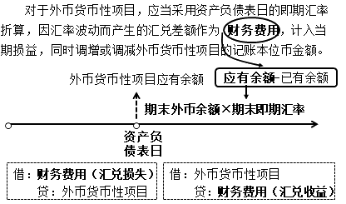
【例题】甲公司记账本位币为人民币，外币交易采用交易日的即期汇率折算。2024年4月10日，甲公司向国外丙公司出口商品一批，根据销售合同，货款共计1 000 000欧元，当日即期汇率为1欧元＝8.85人民币元。假定不考虑增值税等相关税费，货款尚未收到。
甲公司账务处理为：
借：应收账款（欧元户）8 850 000
贷：主营业务收入 8 850 000
2024年4月30日，甲公司仍未收到丙公司购货款，当日即期汇率为1欧元＝9.00人民币元。则对该笔交易产生的外币货币性项目“应收账款”采用期末的即期汇率进行折算，折算为记账本位币9 000 000人民币元。
甲公司账务处理为：
借：应收账款（欧元户） 150 000
贷：财务费用——汇兑差额 150 000
【2023·单选题】甲公司记账本位币为人民币，外币业务采用交易发生日的即期汇率折算，按月计算汇兑损益。2022年9月30日应收账款余额1 000万美元，当日的即期汇率为1美元＝7.0998元人民币。10月10日增加应收账款400万美元，当日的即期汇率为1美元＝7.0992元人民币。10月20日收到货款200万美元，当日的即期汇率为1美元＝7.1188元人民币。10月31日的即期汇率为1美元＝7.1768元人民币。假设不考虑相关税费，则甲公司10月应收账款产生的汇兑损益为（ ）万元。
A.92.4
B.69.4
C.96.44
D.26.84
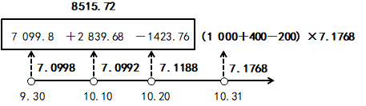
『正确答案』C
『答案解析』应收账款产生的汇兑损益＝（1 000＋400－200）×7.1768－（1000×7.0998＋400×7.0992－200×7.1188）＝96.44（万元）。
10月10日：
借：应收账款（美元户） 2839.68
贷：主营业务收入等 （400×7.0992）2839.68
10月20日：
借：银行存款（美元户） 1423.76
贷：应收账款（美元户） （200×7.1188）1423.76
10月31日：
借：应收账款（美元户） 96.44
贷：财务费用 96.44
【2019·单选题】甲公司记账本位币为人民币，外币业务采用交易发生日的即期汇率折算，按月计算汇兑损益。3月11日出口一批价值10万美元的商品，收款期限30天。当日即期汇率1美元＝6.28元人民币。3月31日的即期汇率1美元＝6.30元人民币。4月10日如期收到上述货款并存入银行，当日的即期汇率1美元＝6.32元人民币。假设不考虑相关税费，则上述业务对甲公司4月利润总额影响为（ ）元。
A.4 000
B.2 000
C.0
D.－4 000
『正确答案』B
『答案解析』甲公司按月计算汇兑损益，在3月31日已经按照当日的即期汇率6.30折算，因此该业务对甲公司4月利润总额影响金额＝10×10 000×（6.32－6.30）＝2 000（元）。
3月11日：
借：应收账款——美元户 62.8
贷：主营业务收入等 （10×6.28）62.8
3月31日：
借：应收账款——美元户[10×（6.30－6.28）] 0.2
贷：财务费用 0.2
4月10日收到上述货款10万美元存入银行
借：银行存款——美元户 （10×6.32）63.2
贷：应收账款——美元户 （10×6.30）63
财务费用 0.2
②资产负债表日——外币非货币性项目：
非货币性项目——货币性以外的项目，包括存货、长期股权投资、固定资产、无形资产、预付账款、合同资产、合同负债等。
以历史成本计量的外币非货币性项目：
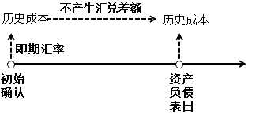
交易性金融资产：
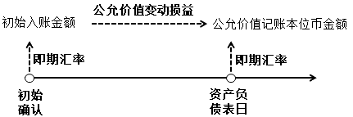
【例题】甲公司的记账本位币为人民币。2×23年2月3日以30 000港元购入B公司H股10 000股股票，分类为以公允价值计量且其变动计入当期损益的金融资产，当日汇率为1港元＝0.86元人民币，款项已付。
2×23年2月3日，甲公司应对上述交易应作以下处理：
借：交易性金融资产 25 800（30 000×0.86）
贷：银行存款——港元户 25 800 (30 000×0.86）
2×23年2月28日，由于市价变动，当月购入的B公司H股变为35 000港元，当日1港元＝0.89元人民币。
上述交易性金融资产在资产负债表日以人民币反映的公允价值为31 150元（即35 000×0.89）入账，与原账面价值25 800元的差额为5 350元人民币，计入公允价值变动损益。
相应的会计分录为：
借：交易性金融资产 5 350
贷：公允价值变动损益 5 350
【2025单选题】甲公司的记账本位币为人民币，各外币账户2024年12月31日未进行汇率调整前的期末余额如下：
项目 | 期末外币余额 | 期末余额（人民币）
银行存款 | 500 | 3 600
应收账款 | 200 | 1 440
预付账款 | 300 | 2 150
短期借款 | 100 | 710
应付账款 | 100 | 725
合同负债 | 50 | 355.5
假设2024年12月31日的即期汇率为1美元 ＝7.19人民币元，甲公司2024年12月31日因期末汇率变动而应确认的汇兑损失为（ ）万元。
A.23
B.24
C.10
D.16
『正确答案』C
『答案解析』“预付账款”和“合同负债”属于外币非货币性项目，期末不应改变其原记账本位币金额，不产生汇兑差额。货币性资产（银行存款、应收账款）汇兑损益＝（500＋200）×7.19－3 600－1 440＝﹣7（万元），即汇兑损失7万元。货币性负债（短期借款、应付账款）汇兑损益＝（100＋100）×7.19－710－725＝3（万元），即汇兑损失3万元。因此甲公司2024年12月31日汇兑损失＝7＋3＝10（万元）。
（2）外币兑换业务。
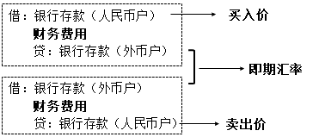
【例题】甲公司的记账本位币为人民币，其外币交易采用交易日的即期汇率折算。2×22年7月28日，将货款1 000 000欧元到银行兑换成人民币，银行当日的欧元买入价为1欧元＝9.51人民币元，中间价为1欧元＝9.72人民币元。
本例中，企业与银行发生货币兑换，兑换所用汇率为银行的买入价，而通常记账所用的即期汇率为中间价，由此产生的汇兑差额计入当期财务费用。甲公司当日的账务处理为：
借：银行存款（人民币户）9 510 000
财务费用——汇兑差额 210 000
贷：银行存款（欧元户） 9 720 000
【2022·单选题】甲公司以人民币为记账本位币，对外币业务采用业务发生时的即期汇率折算，按月结算汇兑损益。2021年5月12日，甲公司向银行购入240万美元，银行当日的美元卖出价为1美元＝6.40元人民币，当日即期汇率为1美元＝6.37元人民币。2021年5月31日美元存款没有发生变化，当日即期汇率为1美元＝6.38元人民币，则甲公司2021年5月因该240万美元所产生的汇兑损失为（ ）万元人民币。
A.9.6
B.4.8
C.2.4
D.7.2
『正确答案』B
『答案解析』该240万美元所产生的汇兑损益＝240×（6.37－6.40）＋240×（6.38－6.37）＝－4.8（万元人民币），即汇兑损失为4.8万元人民币。
借：银行存款——美元 （240×6.37）1528.8
财务费用 7.2
贷：银行存款——人民币 （240×6.4）1536
借：银行存款——美元 （240×6.38－1528.8）2.4
贷：财务费用 2.4
【2022·多选题】下列关于外币业务核算的表述中，正确的有（ ）。
A.外币交易性金融资产发生的汇兑差额计入公允价值变动损益
B.外币长期应收款发生的汇兑差额计入财务费用
C.外币专门借款发生的汇兑差额直接计入财务费用
D.向银行购入外汇时，实际支出的人民币金额与按选定的折算汇率折后的人民币之间的差额计入财务费用
E.收到投资者以外币投入的资本，应采用合同约定汇率折算，不计算外币资本折算差额
『正确答案』ABD
『答案解析』选项C，资本化期间内，外币专门借款本金及利息的汇兑差额，应当予以资本化，计入符合资本化条件的资产成本；选项E，收到投资者以外币投入的资本，应当采用交易日即期汇率折算，不得采用合同约定汇率和即期汇率的近似汇率折算。
第05讲 存货的内容及初始计量
肆 存货的内容及初始计量
一、存货的内容
存货——指企业在日常活动中持有以备出售的产成品或商品、处在生产过程中的在产品、在生产或提供劳务过程中耗用的材料和物料等。包括原材料、在产品、半成品、产成品、商品、周转材料、委托代销商品、数据资源等。
【提示】为建造固定资产等各项工程而储备的各种材料，虽然同属于材料，但是用于建造固定资产等各项工程，并不符合存货的定义，因此不能作为企业的存货进行核算。
【2022·单选题】下列项目中，不属于存货核算范围的是（ ）。
A.已验收入库的为单位加工修理代修品
B.尚未领用的工程物资
C.周转使用的材料
D.库存期间较长的存货
『正确答案』B
『答案解析』选项B，属于工程物资，不符合存货的定义。
二、存货的初始计量
存货应当按照成本进行初始计量。
外购的存货（如原材料、商品、周转材料等）的成本由采购成本构成，产成品、委托加工物资等通过进一步加工而取得的存货的成本由采购成本、加工成本以及其他成本构成。
1.存货的采购成本
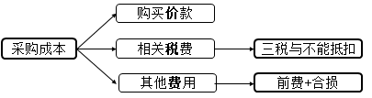
（1）相关税费。

（2）其他费用。
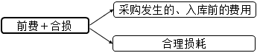
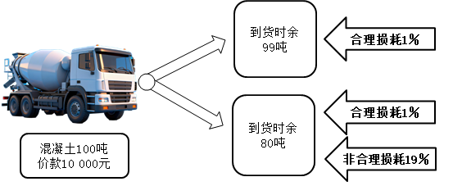
【提示1】运输途中的合理损耗已包括在购买价款中，计算存货采购成本时，不要将其从价款中扣除。但是存货入库时，需要按照实际数量入库，所以，合理损耗的发生会增加存货的单位成本。
【提示2】企业通过外购方式取得确认为存货的数据资源，其采购成本包括购买价款、相关税费、保险费，以及数据权属鉴证、质量评估、登记结算、安全管理等费用。
【提示3】商品流通企业采购过程中所发生的进货费用的处理方式：
①计入存货的成本；
②先进行归集，期末根据存销情况进行分摊（已售存货的进货费用，计入当期损益（主营业务成本）；未售存货的进货费用，计入存货成本）；
③进货费用金额较小的，可以在发生时直接计入当期损益（销售费用）。
2.加工成本
包括直接人工以及按照一定方法分配的制造费用（为生产产品和提供劳务而发生的各项间接费用）。
3.其他成本
使存货达到目前场所和状态所发生的其他支出，如为特定客户设计产品所发生的设计费用等。
【提示1】企业通过数据加工取得确认为存货的数据资源，其成本包括采购成本，数据采集、脱敏、清洗、标注、整合、分析、可视化等加工成本和使存货达到目前场所和状态所发生的其他支出。
【提示2】投资者投入存货的成本，应当按照投资合同或协议约定的价值确定，但投资合同或协议约定价值不公允的情况下，按照存货的公允价值作为其入账价值。
4.不计入存货成本的费用
（1）非正常消耗的直接材料、直接人工和制造费用。
（2）入库后的仓储费用（不包括在生产过程中为达到下一个生产阶段所必需的费用）。
（3）不能归属于使存货达到目前场所和状态的其他支出。
【2022·单选题】企业发生的下列费用中，不应计入存货初始计量成本的是（ ）。
A.商品采购过程中发生的合理损耗
B.为特定客户设计产品发生的设计费用
C.为生产产品而发生的间接费用
D.原材料的仓储费用
『正确答案』D
『答案解析』仓储费用（不包括在生产过程中为达到下一个生产阶段所必需的费用）一般应计入管理费用，不计入存货成本。
【2024·单选题】甲公司系增值税一般纳税人，2023年5月1日外购原材料，价款5 000万元，增值税税额650万元，运输途中发生保险费100万元，增值税税额6万元，运输费10万元，增值税税额0.9万元，材料整理费20万元，材料入库后发生仓储管理费4万元，入库后因不可抗力因素产生损失，损失金额占存货成本的10％，保险公司同意就上述全部损失赔偿。假设上述增值税均取得增值税专用发票，则甲公司采购该批原材料的成本为（ ）万元。
A.5 134
B.4 617
C.5 130
D.4 621
『正确答案』C
『答案解析』采购该批原材料的成本＝5 000＋100＋10＋20＝5130（万元）。
【2017·单选题】甲企业系增值税一般纳税人，2×17年8月购入丙材料100吨，取得增值税专用发票上注明的金额为500万元，增值税税额65万元。因外地发生运输费用和装卸费10万元（不含税），后验收入库，入库实际为97吨，其中1吨为合理损耗，2吨为非正常损失。不考虑其他因素，则甲企业对丙材料的入账成本为（ ）万元。
A.494.8
B.499.8
C.448.8
D.537.8
『正确答案』B
『答案解析』丙材料的入账成本＝（500＋10）×（1－2/100）＝499.8（万元）。
【2016·单选题】甲公司系增值税一般纳税人，适用的增值税税率为13％。本月购入原材料200公斤，收到的增值税专用发票注明价款100万元，增值税额13万元（符合抵扣条件）。另发生运杂费5万元，途中保险费用5万元。原材料运抵公司后，验收时发现运输途中发生合理损耗5公斤，实际入库195公斤，则该原材料入账价值和单位成本分别为（ ）。
A.110.00万元，0.56万元/公斤
B.107.25万元，0.56万元/公斤
C.110.00万元，0.55万元/公斤
D.107.25万元，0.55万元/公斤
『正确答案』A
『答案解析』运输途中发生合理损耗计入材料的入账价值，原材料入账价值＝100＋5＋5＝110（万元）；单位成本＝110 /195≈0.56（万元/公斤）。
第06讲 按实际成本计价的原材料核算
伍 原材料的核算
企业原材料的日常核算，可以采用计划成本，可以采用实际成本。
原材料品种繁多、收发频繁的企业，一般可以采用计划成本进行日常核算；规模较小，原材料品种简单，采购业务不多的企业，一般采用实际成本进行日常核算。
一、按实际成本计价的原材料核算
1.科目设置
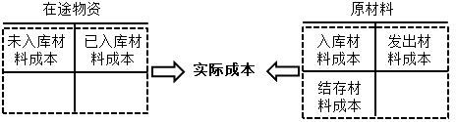
2.购入原材料的核算
（1）发票账单已到，同时材料已验收入库。
借：原材料
应交税费——应交增值税（进项税额）
贷：银行存款等
（2）发票账单已到，材料尚未到达或尚未验收入库。
借：在途物资
应交税费——应交增值税（进项税额）
贷：银行存款等
借：原材料
贷：在途物资
（3）发票账单未到，材料已验收入库。
月末：
借：原材料 暂估价值
贷：应付账款——暂估应付账款
下月初：
借：原材料 红字
贷：应付账款——暂估应付账款 红字
【提示】采购过程中发生短缺和毁损：
（1）定额内合理的途中损耗，计入材料的采购成本。
（2）属于保险公司等负责赔偿的损失，应记入“其他应收款”科目。
（3）属于自然灾害造成的损失，应记入“营业外支出”科目。
（4）属于无法收回的其他损失，应记入“管理费用”科目。
【2020·单选题】下列关于原材料采购过程中的短缺和毁损的处理中，错误的是（ ）。
A.定额内合理的途中损耗，应计入材料的采购成本
B.属于保险公司负责赔偿的损失，应记入“其他应收款”科目
C.属于自然灾害造成的损失，应记入“营业外支出”科目
D.属于无法收回的其他损失，应记入“营业外支出”科目
『正确答案』D
『答案解析』选项D，属于无法收回的其他损失，报经批准后，将其从“待处理财产损溢”科目转入“管理费用”科目。
3.发出原材料的核算
（1）生产经营领用原材料。
借：生产成本（直接生产产品）
制造费用（车间一般耗用）
管理费用（行政管理部门领用）
销售费用（销售部门领用）
贷：原材料
（2）集体福利领用原材料。
借：应付职工薪酬
贷：原材料
应交税费——应交增值税（进项税额转出）
（3）出售原材料。
借：银行存款等
贷：其他业务收入
应交税费——应交增值税（销项税额）
借：其他业务成本
贷：原材料
4.发出存货的计价方法
（1）个别计价法。
采用个别计价法，一般需要具备两个条件：一是存货项目必须是可以辨别认定的；二是必须有详细的记录，据以了解每一个别存货或每批存货项目的具体情况。
（2）先进先出法。
假定“先入库的存货先发出”，并根据这种假定的成本流转次序确定发出存货成本的一种方法。
【2021·单选题】甲公司采用先进先出法核算W材料的发出成本。2020年初库存W原材料200件的账面余额为1 200万元。1月8日购入W原材料250件，支付价款1 500万元，运输费用50万元，非正常消耗的直接人工费12万元。1月4日、18日、26日分别领用W原材料180件、200件和25件。不考虑其他因素，则甲公司1月末库存W原材料的成本是（ ）万元。
A.276.36
B.281.16
C.279.00
D.270.18
『正确答案』C
『答案解析』1月8日购入250件，购入单位成本＝（1500＋50）/250＝6.2（万元/件）；期末库存W原材料数量＝200－180＋250－200－25＝45（件）；1月末库存W原材料成本＝6.2×45＝279（万元）。
【例题·单选题】某企业采用先进先出法核算M材料。9月初，该企业结存M材料300吨，每吨实际成本为10万元。9月5日，购入M材料200吨，每吨实际成本为11万元。9月11日，领用M材料400吨。9月20日，购入M材料100吨，每吨实际成本为12万元。不考虑其他因素，该企业9月末结存M材料的实际成本为（ ）万元。
A.2 400
B.2 240
C.2 300
D.2 200
『正确答案』C
『答案解析』期末结存M材料数量＝300＋200－400＋100＝ 200（吨），期末结存M材料成本＝100×12＋100×11＝2 300（万元）。
（3）月末一次加权平均法。★

本月发出存货的成本＝本月发出存货的数量×存货的加权平均单位成本
月末库存存货的成本＝月末库存存货的数量×存货的加权平均单位成本
【2025·单选题】长江公司采用月末一次加权平均法计算发出材料成本。2024年12月1日库存甲材料300件，单位成本40元；12月10日购入甲材料600件，单位成本35元；12月20日购入甲材料100件，单位成本36元，当日发出甲材料650件。长江公司2024年12月31日甲材料的账面余额为（ ）元。
A.12 810
B.11 790
C.22 980
D.12 350
『正确答案』A
『答案解析』加权平均单位成本＝（300×40＋600×35＋100×36）/（300＋600＋100）＝36.6（元）， 甲材料期末账面余额＝（300＋600＋100－650）×36.6＝12 810（元）。
（4）移动加权平均法。
每次收货以后，立即根据库存存货数量和总成本，计算出新的平均单位成本。

发出存货的成本＝本次发出存货的数量×本次发货前的移动平均单位成本
月末库存存货的成本＝月末库存存货的数量×月末存货的移动平均单位成本
【2024·单选题】甲公司采用移动加权平均法核算发出产品的实际成本。2023年12月初产成品账面数量150件，账面余额6 000元，本月10日、20日分别完工入库产成品250件和500件，单位成本分别为45元和42元，本月15日、26日分别销售300件和400件。不考虑其他因素，甲公司2023年12月末该产成品的账面余额是（ ）元。
A.8 500.0
B.8 437.5
C.8 625.5
D.8 400.0
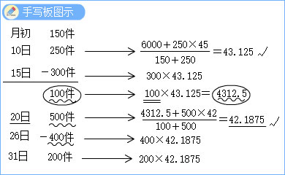
『正确答案』B
『答案解析』12月10日存货的移动平均单位成本＝（6000＋250×45）/（150＋250）＝43.125（元）； 12月15日发出存货后，剩余存货数量＝150＋250－300＝100（件）；12月20日存货的移动平均单位成本＝（100×43.125＋500×42）/（100＋500）＝42.1875（元）；12月26日发出存货后剩余存货数量＝100＋500－400＝200（件），12月末该产成品的账面余额＝200×42.1875＝8 437.5（元）。
第07讲 原材料按计划成本计价下的科目设置和购入原材料的核算
二、按计划成本计价的原材料核算

1.科目设置

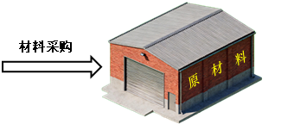
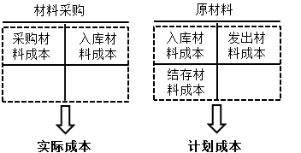
【提示】计划成本法下存货的收入、发出和结余均按预先制定的计划成本计价。
2.购入原材料的核算
（1）发票账单已到，同时材料已验收入库。
借：材料采购 实际成本
应交税费——应交增值税（进项税额）
贷：银行存款等
借：原材料 计划成本
贷：材料采购 实际成本
借或贷：材料成本差异

（2）发票账单已到，材料尚未到达或尚未验收入库。
借：材料采购 实际成本
应交税费——应交增值税（进项税额）
贷：银行存款等
（3）发票账单未到，材料已验收入库。
月末：
借：原材料 计划成本
贷：应付账款——暂估应付账款
下月初：
借：原材料 红字
贷：应付账款——暂估应付账款 红字
【提示】入库材料的计划成本应当尽可能接近实际成本。除特殊情况外，计划成本在年度内不得随意变更。企业调整材料计划成本时：
（1）调整减少计划成本。
借：材料成本差异
贷：原材料
（2）调整增加计划成本。
借：原材料
贷：材料成本差异
第08讲 原材料按计划成本计价下的发出原材料的核算
3.发出原材料的核算
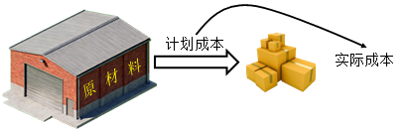
（1）按计划成本发出。
借：生产成本等 计划成本
贷：原材料
【例题】某企业月初库存材料的计划成本为120万元，材料成本差异为节约2万元。本月入库材料的计划成本为180万元，材料成本差异为节约1.6万元；本月生产产品耗用材料的计划成本为200万元。
借：生产成本 200
贷：原材料 200
（2）计算材料成本差异率。
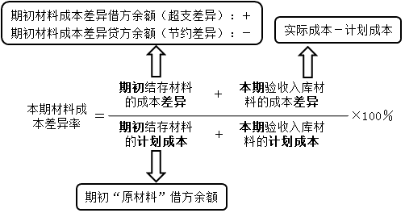
【提示1】本月收入存货的计划成本中不包括暂估入账的存货的计划成本。
【提示2】如果月初的成本差异率与本月成本差异率相差不大，也可以按月初的成本差异率计算。

【例题】某企业月初库存材料的计划成本为120万元，材料成本差异为节约2万元。本月入库材料的计划成本为180万元，材料成本差异为节约1.6万元；本月生产产品耗用材料的计划成本为200万元。
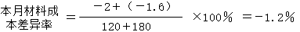
（3）计算发出材料的成本差异。
发出材料应负担成本差异额＝发出材料的计划成本×材料成本差异率
【例题】某企业月初库存材料的计划成本为120万元，材料成本差异为节约2万元。本月入库材料的计划成本为180万元，材料成本差异为节约1.6万元；本月生产产品耗用材料的计划成本为200万元。
发出材料应负担的差异＝200×（－1.2％）＝－2.4（万元）（节约差异）。
（4）计算发出材料的实际成本。
发出材料的实际成本＝发出材料的计划成本＋发出材料应负担成本差异额
【例题】某企业月初库存材料的计划成本为120万元，材料成本差异为节约2万元。本月入库材料的计划成本为180万元，材料成本差异为节约1.6万元；本月生产产品耗用材料的计划成本为200万元。
发出材料的实际成本＝200＋（－2.4）＝197.6（万元）。
借：材料成本差异 2.4 节约
贷：生产成本 2.4
若发出材料应负担的差异为超支差异2.4万元，则发出材料的实际成本＝200＋2.4＝202.4（万元），结转差异（超支差异）的会计分录为：
借：生产成本 2.4
贷：材料成本差异 2.4 超支
【总结】★
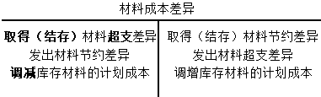
【2025·多选题】甲公司采用计划成本法核算原材料，下列属于“材料成本差异”科目借方核算范围的有（ ）。
A.结转对外销售材料应分摊的成本差异节约额
B.结转基建部门领用的材料应分摊的成本差异超支额
C.登记材料的实际成本大于计划成本的差额
D.调整库存材料计划成本时，调整减少的计划成本
E.已收到发票账单但尚未验收入库的在途材料的采购成本大于计划成本的差额
『正确答案』ACD
『答案解析』选项B，属于“材料成本差异”科目贷方核算的范围；选项E，材料尚未验收入库，不涉及材料成本差异的核算。
（5）计算期末结存材料的实际成本。
期末结存材料的计划成本＝期初结存材料的计划成本＋本期收入材料的计划成本－发出材料的计划成本
期末结存材料应负担的差异＝期末结存材料的计划成本×材料成本差异率
期末结存材料的实际成本＝期末结存材料的计划成本＋期末结存材料应负担的差异
【总结1】
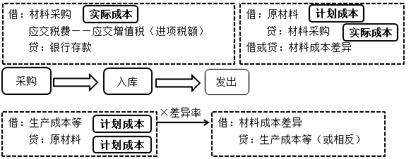
【总结2】★
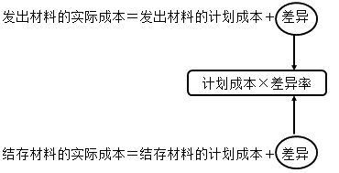
【2022·单选题】某企业原材料采用计划成本法核算。月初“原材料”账户的余额为40 000元，实际成本为46 500元。本月入库原材料的计划成本为56 000元（含月末暂估入账的原材料成本6 000元），入库原材料的材料成本差异贷方发生额为2 000元。本月发出原材料的计划成本为60 000元，则该企业本月发出原材料的实际成本为（ ）元。
A.63 000
B.62 502
C.62 976
D.62 000
『正确答案』A
『答案解析』本月材料成本差异率＝［（46 500－40 000）－2 000］/［40 000＋（56 000－6 000）］×100％＝5％，本月发出原材料的实际成本＝60 000＋60 000×5％＝63 000（元）。
【2022·单选题】甲公司采用计划成本法对材料进行日常核算。2022年4月初结存材料的计划成本为200万元，材料成本差异账户贷方余额为3万元。本月入库材料的计划成本为1 060万元（其中包括暂估入库的计划成本60万元），材料成本差异借方发生额为6万元。本月发出材料的计划成本为700万元，则甲公司月末库存材料的实际成本为（ ）万元。
A.500
B.498.75
C.501.25
D.503
『正确答案』C
『答案解析』本月的材料成本差异率＝（－3＋6）/[200＋（1060－60）]×100％＝0.25％。月末库存材料的计划成本＝200＋（1060－60）－700＝500（万元）。月末库存材料的实际成本＝500＋500×0.25％＝501.25（万元）。
第09讲 其他存货的核算
陆 其他存货的核算
一、委托加工物资的核算
1.委托加工物资的成本★
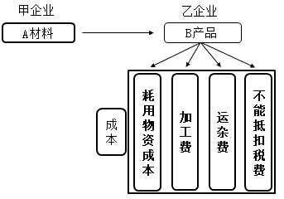
相关税金 | 会计处理原则
受托方代收代缴的消费税 | 收回后以高于受托方的计税价格出售以及用于连续生产应税消费品 | 可以抵扣，借记“应交税费——应交消费税”
 | 收回后以不高于受托方的计税价格出售以及用于非消费税项目 | 计入委托加工存货成本
【2025·单选题】下列各项中不应计入委托加工物资成本的是（ ）。
A.支付的收回后以不高于受托方的计税价格出售的委托加工物资的消费税
B.发给受托单位加工的物资实际成本
C.支付的加工费和往返运杂费
D.支付的收回后连续生产应税消费品的委托加工物资的消费税
『正确答案』D
『答案解析』选项D，收回后用于连续生产应税消费品的委托加工物资的消费税，记入“应交税费——应交消费税”科目的借方，不计入委托加工物资成本。
【2016·单选题】甲公司系增值税一般纳税人，适用的增值税税率为13％。委托外单位加工材料（非金银首饰）一批，原材料价款为4 000元。支付不含增值税的加工费2 000元和增值税260元（已取得增值税专用发票）。由受托方代收代缴消费税300元，税费已支付。材料已验收入库，甲公司准备将该批材料继续用于生产应税消费品，则收回的该批材料的入账价值是（ ）元。
A.6 260
B.6 300
C.6 000
D.6 560
『正确答案』C
『答案解析』委托加工物资收回后用于消费税应税项目的，受托方代收代缴的消费税可以抵扣，应记入“应交税费——应交消费税”科目的借方，不计入委托加工物资成本。材料的入账价值＝4 000＋2 000＝6 000（元）。
2.委托加工物资的账务处理
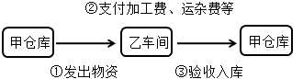
（1）发出物资。
借：委托加工物资
贷：原材料等
（2）支付加工费、运杂费等。
借：委托加工物资
应交税费——应交增值税（进项税额）
贷：银行存款等
（3）缴纳消费税。
借：委托加工物资（不能抵扣） 不、非
应交税费——应交消费税（可以抵扣）
贷：银行存款等
（4）加工完成验收入库。
借：原材料、库存商品等
贷：委托加工物资
二、周转材料的核算
1.周转材料的内容
周转材料主要包括包装物和低值易耗品，以及企业（建筑承包商）的钢模板、木模板、脚手架和其他周转使用的材料等。
（1）包装物。
①生产过程中用于包装产品作为产品组成部分的包装物；
②随同产品出售不单独计价的包装物；
③随同产品出售单独计价的包装物；
④出租或出借给购买单位使用的包装物。
【提示】企业的各种包装材料，如纸、绳、铁丝、铁皮等，应在“原材料”科目内核算。计划上单独列作企业商品产品的自制包装物，应作为库存商品处理。
（2）低值易耗品。
不能作为固定资产的各种用具物品，如工具、管理用具、玻璃器皿、劳动保护用品以及在经营中周转使用的容器等。
【2021·单选题】下列各项中，不属于周转材料的是（ ）。
A.随同产品出售单独计价的包装物
B.用于产品包装的各种包装材料
C.随同产品出售不单独计价的包装物
D.出借给购买单位使用的包装物
『正确答案』B
『答案解析』用于产品包装的各种包装材料通过“原材料”科目核算。
2.周转材料的核算
周转材料可以采用一次摊销法、五五摊销法或分次摊销法进行摊销。
【提示】周转材料金额较小的，可在领用时一次计入成本费用。
三、库存商品的核算
1.库存商品的内容
库存商品包括库存的外购商品、产成品、存放在门市部准备出售的商品、发出展览的商品、销售退回的以及寄存在外的商品等。
【提示】工业企业接受来料加工制造的代制品和为外单位加工修理的代修品，以及可以降价出售的不合格品，均属于库存商品；已完成销售手续并确认销售收入，但购买单位在月末未提取的商品，应作为代管商品处理，不属于库存商品。
2.库存商品的核算
（1）产品完成生产并验收入库。
借：库存商品
贷：生产成本
（2）对外销售产成品。
借：主营业务成本
贷：库存商品
3.商品流通企业核算发出存货成本的方法
（1）毛利率法。
根据本期销售净额乘以前期实际（或本月计划）毛利率匡算本期销售毛利，并计算发出存货成本的一种方法。
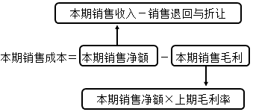
【2019·单选题】甲公司采用毛利率法核算乙商品的发出成本。乙商品期初成本48 000元，本期购货成本15 000元，本期商品销售收入总额为35 000元，发生销售折让2 000元。根据以往经验估计，乙商品的销售毛利率为20％，则乙商品本期期末成本为（ ）元。
A.30 000
B.35 000
C.36 600
D.26 400
『正确答案』C
『答案解析』销售净额＝35 000－2 000＝33 000（元），销售成本＝33 000－33 000×20％＝26 400（元），期末存货成本＝48 000＋15 000－26 400＝36 600（元）。
（2）零售价法。
用成本占零售价的百分比计算期末存货成本的一种方法。主要适用于商业零售企业。计算公式如下：

期末存货成本＝期末存货售价总额×成本率
本期销售成本＝期初存货成本＋本期购货成本－期末存货成本
【提示】在我国的会计实务中，商品零售企业广泛采用售价金额计价法（零售价法的一种账务处理方式）。
通过设置“商品进销差价”科目进行处理的，平时商品存货的进、销、存均按售价记账，售价与进价的差额记入“商品进销差价”科目，期末通过计算进销差价率的办法计算本期已销商品应分摊的进销差价，并据以调整本期销售成本。具体计算如下：
①计算商品进销差价率。
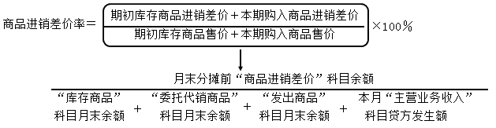
②计算本期已销售商品应分摊的进销差价。
本期已销售商品应分摊的进销差价＝本期商品销售收入×进销差价率
③计算本期销售商品的实际成本。
本期销售商品的实际成本＝本期商品销售收入－本期已销售商品应分摊的进销差价
【2021·单选题】（改编）甲商品零售企业系增值税一般纳税人，对存货采用售价金额计价法核算。2020年12月初X库存商品的成本为100万元，售价为120万元（不含增值税下同），本月购入X商品的成本为85万元，售价为80万元，本月X商品销售收入为160万元。2020年12月31日库存商品成本为（ ）万元。
A.52
B.37
C.45
D.34
『正确答案』B
『答案解析』进销差价率＝（期初库存商品进销差价＋当期发生的商品进销差价）/（期初库存商品售价＋当期发生的商品售价）×100％＝（20－5）/（120＋80）×100％＝7.5％；本期销售商品的实际成本＝160－160×7.5％＝148（万元）；2020年12月31日库存商品成本＝100＋85－148＝37（万元）。
【2020·单选题】某商品零售企业对存货采用售价金额计价法核算。2020年6月30日分摊前“商品进销差价”科目余额300万元、“库存商品”科目余额380万元、“委托代销商品”科目余额50万元、“发出商品”科目余额120万元，本月“主营业务收入”科目贷方发生额650万元。不考虑其他因素，则该企业6月份的商品进销差价率是（ ）。
A.25％
B.28％
C.29％
D.30％
『正确答案』A
『答案解析』进销差价率＝月末分摊前“商品进销差价”科目余额/（“库存商品”科目月末余额＋“委托代销商品”科目月末余额＋“发出商品”科目月末余额＋本月“主营业务收入”科目贷方发生额）×100％＝300/（380＋50＋120＋650）×100％＝25％。
第10讲 存货的期末计量原则、可变现净值的确定
柒 存货的期末计量
一、存货的期末计量原则
资产负债表日（孰低计量原则）
实际成本<可变现净值 | 未发生减值，按成本计量
实际成本>可变现净值 | 发生减值：  借：资产减值损失  贷：存货跌价准备
 | 计提减值准备后，存货按可变现净值计量
二、可变现净值的确定
1.可变现净值低于成本的情形
（1）该存货的市场价格持续下跌，在可预见的未来无回升希望；
（2）企业使用该项原材料生产的产品的成本高于产品的销售价格；
（3）企业因产品更新换代，原有库存原材料已不适应新产品的需要，而该原材料的市场价格又低于其账面成本；
（4）因企业所提供的商品或劳务过时或消费者偏好改变而使市场的需求发生变化，导致市场价格逐渐下跌等。
2.可变现净值为零的情形
（1）已霉烂变质的存货；
（2）已过期且无转让价值的存货；
（3）生产中已不再需要，并且已无使用价值和转让价值的存货；
（4）其他足以证明已无使用价值和转让价值的存货。
【2018·单选题】下列情形中，表明存货可变现净值为零的是（ ）。
A.存货市价持续下降，但预计次年将会回升
B.存货在生产中已不再需要，并且已无使用和转让价值
C.因产品更新换代，使原有库存原材料市价低于其账面成本
D.存货已过期，但可降价销售
『正确答案』B
『答案解析』存在下列情形之一的，表明存货的可变现净值为零：①已霉烂变质的存货；②已过期且无转让价值的存货；③生产中已不再需要，并且已无使用价值和转让价值的存货；④其他足以证明已无使用价值和转让价值的存货。
3.可变现净值的确定★
估计的售价－估计的销售费用及相关税费－至完工时估计要发生的成本
（1）产品（用于出售的材料）的可变现净值。
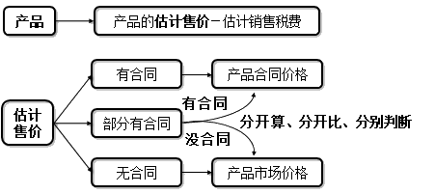
【2017·单选题】下列关于存货可变现净值的表述中，正确的是（ ）。
A.可变现净值是指存货在资产负债表日的售价
B.成本与可变现净值孰低法体现了会计信息质量要求中的实质重于形式要求
C.存货采用计划成本法核算时，期末与可变现净值进行比较的成本应为调整后的实际成本
D.为执行销售合同而持有的存货，应当以产品的市场价格作为其可变现净值的计算基础
『正确答案』C
『答案解析』选项A，可变现净值是指在日常活动中，以存货的估计售价减去至完工时估计将要发生的成本，估计的销售费用以及相关税费后的金额；选项B，成本与可变现净值孰低法体现了会计信息质量要求中的谨慎性要求；选项D，为执行销售合同而持有的存货，应当以产品的合同价格作为其可变现净值的计算基础。
（2）用于加工的材料的可变现净值。

【提示1】用于加工材料的可变现净值与材料的售价无关。
【提示2】对于用于生产而持有的材料等，如果用其生产的产成品的可变现净值预计高于产成品的成本，则材料按其成本计量。
【2025·单选题】甲公司期末存货采用成本与可变现净值孰低计量。甲公司2024年12月31日库存乙原材料3 000件，单位成本2.5万元/件，市场销售价格2.3万元/件。乙原材料专门用来生产丙产品，每2件乙原材料可生产1件丙产品。乙原材料生产每件丙产品还需支付加工费0.8万元，丙产品的市场销售价格为6万元/件，销售丙产品预计相关税费0.4万元/件。不考虑其他因素，2024年12月31日甲公司应计提的减值准备为（ ）万元。
A.300
B.600
C.900
D.0
『正确答案』A
『答案解析』乙原材料的成本＝3 000×2.5＝7 500（万元），丙产品的可变现净值＝3 000/2×6－3 000/2×0.4＝8 400（万元），乙原材料的可变现净值＝8 400－3 000/2×0.8＝7 200（万元），成本高于可变现净值，表明发生了减值，应计提的减值准备＝7 500－7 200＝300（万元）。
【2022·单选题】华山公司2021年年末库存甲材料50吨，每吨成本10万元。该批甲材料专门用于生产一批乙商品，预计需发生生产费用和相关税费共计180万元。华山公司已就该批乙商品签订600万元的销售合同。若年末甲材料市场价为每吨9万元，则华山公司对甲材料应计提的跌价准备为（ ）万元。
A.100
B.260
C.80
D.50
『正确答案』C
『答案解析』甲材料应计提的跌价准备＝50×10－（600－180）＝80（万元）。
【2019·单选题】长江公司期末存货采用成本与可变现净值孰低法计量。2018年12月31日，库存甲材料的账面价值（成本）为90万元，市场销售价格为85万元。该批甲材料可用于生产2台乙产品，每台市场销售价格为75万元，单位成本为70万元，预计销售费用每台为2万元。假设不考虑相关税费，甲材料之前未计提过减值准备，长江公司2018年年末甲材料应计提存货跌价准备（ ）万元。
A.5
B.10
C.0
D.6
『正确答案』C
『答案解析』甲材料是用于生产乙产品的，乙产品的可变现净值＝75×2－2×2＝146（万元），大于产品成本140万元，乙产品未发生减值，因此，甲材料未发生减值，不需要计提存货跌价准备。
第11讲 存货跌价准备的核算
三、存货跌价准备的核算★
1.计提存货跌价准备
资产负债表日，存货的可变现净值低于成本时，企业应当计提存货跌价准备：
借：资产减值损失
贷：存货跌价准备
【例题】甲公司2024年年末，某存货的成本为100 000元，根据资产负债表日状况确定的该存货的可变现净值为90 000元，已知“存货跌价准备”的期初余额为0。
借：资产减值损失 10 000
贷：存货跌价准备 10 000
【例题】甲公司2024年年末，某存货的成本为100 000元，根据资产负债表日状况确定的该存货的可变现净值为90 000元，已知“存货跌价准备”的期初余额为3 000。
借：资产减值损失 7 000
贷：存货跌价准备 7 000
【2024·单选题】甲公司2023年11月20日与乙公司签订产品销售协议，约定2024年1月20日向乙公司销售W产品20 000台，每台售价3.2万元。2023年年末，W产品存货23 000台，单位成本3万元，当日市场售价每台3.1万元，预计每台W产品销售税费0.2万元。已知2023年11月甲公司对W产品已计提跌价准备160万元。不考虑其他因素，甲公司2023年年末应对W产品补提的存货跌价准备是（ ）万元。
A.740
B.0
C.140
D.300
『正确答案』C
『答案解析』有合同部分W产品成本＝20 000×3＝60 000（万元），可变现净值＝20 000×（3.2－0.2）＝60 000（万元），未发生减值；无合同部分W产品成本＝（23 000－20 000）×3＝9 000（万元），可变现净值＝（23 000－20 000）×（3.1－0.2）＝8 700（万元），存货跌价准备应有余额＝9 000－8 700＝300（万元），因此甲公司年末应对W产品补提的存货跌价准备＝300－160＝140（万元）。
【2023·单选题】长江公司期末存货采用成本与可变现净值孰低法计量，甲材料期末账面余额为800万元，数量为200吨，甲材料专门用于生产与黄河公司签订的不可撤销合同约定的乙产品300台。合同约定：乙产品每台售价为4.1万元，将甲材料加工成300台乙产品尚需加工费360万元，估计销售每台乙产品尚需发生相关税费0.4万元。期末甲材料市场上每吨售价为3.9万元，估计销售每吨甲材料尚需发生相关税费0.2万元。不考虑增值税等其他因素，则长江公司甲材料期末的账面价值是（ ）万元。
A.750
B.740
C.650
D.800
『正确答案』A
『答案解析』甲材料的可变现净值＝4.1×300－360－0.4×300＝750（万元），期末甲材料成本800万元大于可变现净值750万元，发生减值，所以甲材料期末的账面价值为750万元。
甲材料计提跌价准备的分录为：
借：资产减值损失 50
贷：存货跌价准备 50
【提示】计提存货跌价准备的三种方法：
（1）单项比较法。
对库存的每一种存货的成本与可变现净值逐项进行比较，每项存货均取较低数确定期末的存货成本。
（2）分类比较法。
按存货类别的成本与可变现净值进行比较，每类存货取其较低数确定存货的期末成本。
（3）综合比较法。（总额比较法）
按全部存货的总成本与可变现净值总额相比较，以较低数作为期末全部存货的成本。
期末存货的账面价值：单项比较法＜分类比较法＜综合比较法
【2020·单选题】企业按成本与可变现净值孰低法对期末存货计价时，下列表述中错误的是（ ）。
A.单项比较法确定的期末存货成本最低
B.分类比较法确定的期末存货成本介于单项比较法和总额比较法之间
C.总额比较法确定的期末存货成本最高
D.存货跌价准备通常应当按单个存货项目计提，不得采用分类比较法计提
『正确答案』D
『答案解析』选项D，在某些情况下，比如：①与在同一地区生产和销售的产品系列相关、具有相同或类似最终用途或目的，且难以与其他项目分开计量的存货，可以合并计提存货跌价准备；②对于数量繁多、单价较低的存货，可以按存货类别计提存货跌价准备。
2.转回存货跌价准备
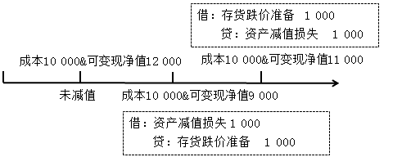
【提示】已计提跌价准备的存货价值以后得以恢复的，应在原计提的存货跌价准备金额内转回。
【例题】甲公司2023年末，某存货的成本为100 000元，根据资产负债表日状况确定的该存货的可变现净值为90 000元，已知“存货跌价准备”的期初余额为0。
借：资产减值损失 10 000
贷：存货跌价准备 10 000
2024年末，该存货的成本未发生变化，但是2024年以来，该存货发生减值的因素消失，市场价格持续上升，至2024年年末确定的该存货的可变现净值为97 000元。
借：存货跌价准备 7 000
贷：资产减值损失 7 000
【2017·单选题】甲公司期末原材料数量为10吨，账面成本为90万元，已计提减值准备15万元。该原材料专门用于生产与乙公司所需合同约定的20台Y产品。合同约定的售价为每台10万元（不含增值税），估计将该原材料加工成Y产品每台尚需加工成本总额为5万元，销售每台Y产品尚需发生相关税费1万元。本期期末市场上该原材料每吨售价为9万元，估计销售每吨原材料尚需发生相关税费0.1万元。不考虑其他因素，则期末该原材料尚需计提减值准备为（ ）万元。
A.－5
B.5
C.－14
D.15
『正确答案』A
『答案解析』Y产品的成本＝90＋20×5＝190（万元），可变现净值＝20×（10－1）＝180（万元），成本大于可变现净值，Y产品发生减值；原材料的成本为90万元，可变现净值＝180－5×20＝80（万元），减值额＝90－80＝10（万元），由于该材料已计提减值准备15万元，因此本期应转回减值5万元，即期末该原材料尚需计提减值准备－5万元。
3.存货跌价准备的结转
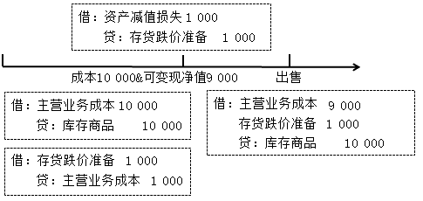
【提示】已计提存货跌价准备的存货中已销售的部分、用于债务重组和非货币性资产交换等方式转出的部分，应在结转成本的同时，结转其已计提的存货跌价准备。
【例题】华丰公司自2×20年起采用“成本与可变现净值孰低法”对期末某类存货进行计价，并运用分类比较法计提存货跌价准备。假设公司2×20～2×23年末该类存货的账面成本均为200 000元。
（1）假设2×20年末该类存货的预计可变现净值为180 000元，则应计提的存货跌价准备为20 000元。
借：资产减值损失 20 000
贷：存货跌价准备 20 000
（2）假设2×21年末该类存货的预计可变现净值为170 000元，则应补提的存货跌价准备为10 000元。会计分录为：
借：资产减值损失 10 000
贷：存货跌价准备 10 000
（3）假设2×22年11月30日，因存货用于对外销售而转出已提跌价准备5 000元。会计分录为：
借：存货跌价准备 5 000
贷：主营业务成本 5 000
（4）假设2×22年末该类存货的可变现净值有所恢复，年末该类存货的账面成本仍为200 000元，预计可变现净值为194 000元，则应冲减已计提的存货跌价准备为：20 000＋10 000－5 000－6 000＝19 000 （元）。
借：存货跌价准备 19 000
贷：资产减值损失 19 000
（5）假设2×23年末该类存货的可变现净值进一步恢复，年末该类存货的账面成本仍为200 000元，预计可变现净值为205 000元，则应冲减已计提的存货跌价准备6 000元（以已经计提的跌价准备为限）。
借：存货跌价准备 6 000
贷：资产减值损失 6 000
第12讲 存货清查的核算
捌 存货清查的核算
一、存货数量的确定方法
1.实地盘存制
又称“定期盘存制”，平时只在账簿中登记存货的增加数，不记减少数，期末根据清点所得的实存数，倒挤计算本期存货的减少数。
本期存货的减少数＝期初数＋本期增加数－期末数
【提示】这种方法不能随时反映各种物资的收发结存情况，不能随时结转成本，通常仅适用于一些单位价值较低、自然损耗大、数量不稳定、进出频繁的特定货物。
2.永续盘存制
又称“账面盘存制”，根据有关凭证，逐日逐笔登记材料、产品、商品等的收发领退数量和金额，随时结出账面结存数量和金额。
【提示1】可随时结出账面结存数量和金额，随时掌握各种存货的收发、结存情况，有利于存货管理。
【提示2】我国企业会计实务中，存货的数量核算一般采用永续盘存制。但不论采用何种方法，前后各期都应保持一致。
二、存货清查的核算
1.存货盘盈（账存数＜实存数）
报经批准前：
借：原材料等
贷：待处理财产损溢
报经批准后：
借：待处理财产损溢
贷：管理费用
【例题】丁公司清查时发现盘盈A材料2 000千克，实际单位成本50元，经查属于材料收发计量方面的错误。丁公司应编制的会计分录如下：
借：原材料 100 000
贷：待处理财产损溢 100 000
借：待处理财产损溢 100 000
贷：管理费用 100 000
2.存货盘亏或毁损（账存数＞实存数）
报经批准前：
借：待处理财产损溢
贷：原材料等
【提示】管理不善造成的存货盘亏或毁损, 需要将进项税额转出；自然灾害造成的存货盘亏或毁损, 不需要将进项税额转出。
借：待处理财产损溢 总损失
贷：原材料
应交税费——应交增值税（进项税额转出）
报经批准后：
借：原材料（收回的残料）
其他应收款（应收的赔款）
管理费用（计量收发差错和管理不善造成的净损失）
营业外支出（自然灾害造成的净损失）
贷：待处理财产损溢
【例题】丁公司因遭遇台风灾害导致一批原材料毁损，该批材料的实际成本为90 000 元，购进时取得的增值税专用发票上注明的增值税税额为11 700元。保险公司按合同约定应赔偿60 000元。丁公司为增值税一般纳税人，应编制的会计分录如下：
借：待处理财产损溢 90 000
贷：原材料 90 000
借：其他应收款 60 000
营业外支出 30 000
贷：待处理财产损溢 90 000
【例题】在财产清查中，甲公司发现B材料盘亏500千克，实际单位成本为100元，购进时取得的增值税专用发票上注明的增值税税额为6 500元。经查是由于仓库保管员的过失造成材料被盗，应由其个人赔偿30 000元。甲公司为增值税一般纳税人，应编制的会计分录如下：
借：待处理财产损溢 56 500
贷：原材料 50 000
应交税费——应交增值税(进项税额转出) 6 500
借：其他应收款 30 000
管理费用 26 500
贷：待处理财产损溢 56 500
【2023·多选题】下列关于存货的会计处理，表述正确的有（ ）。
A.因管理不善造成的存货净损失，记入“营业外支出”科目
B.盘盈存货属于前期差错，通过“以前年度损益调整”科目核算
C.存货跌价准备的转回将增加存货账面价值
D.存货加工成本包括加工过程中实际发生的人工成本和按一定方法分配的制造费用
E.季节性停工损失不计入存货成本
『正确答案』CD
『答案解析』选项A，应记入“管理费用”科目；选项B，盘盈存货通过“待处理财产损溢”科目核算；选项E，季节性停工损失，属于制造费用的核算内容，计入存货成本。
【2018·单选题】长江公司系增值税一般纳税人，2017年年末盘亏一批原材料，该批原材料购入成本为120万元，购入时确认进项税额为15.6万元，经查，盘亏系管理不善被盗所致，确认由相关责任人赔偿20万元。假定不考虑其他因素，确认的盘亏净损失对2017年度利润总额的影响金额为（ ）万元。
A.100.8
B.115.6
C.135.6
D.155.6
『正确答案』B
『答案解析』管理不善造成存货盘亏应记入“管理费用”科目，进项税额需要转出，其金额＝120＋15.6－20＝115.6（万元）。
借：待处理财产损溢 135.6
贷：原材料 120
应交税费——应交增值税（进项税额转出）15.6
借：其他应收款 20
管理费用 115.6
贷：待处理财产损溢 135.6
